|  |  |
| --- | --- |
|  |  |

2022年（春季）

《微机与微控制器原理》

课程设计报告

**题 目：用定时器设计的门铃**

**姓 名：曹鑫扬**

**学 号：120L021508**

**班 级：2005011**

**同组成员：龚思哲、丁杙**

**指导教师：赵光权**

**开课学院：电子与信息工程学院**

**地 点：新技术楼326**

**时 间：2022年5月**

课程设计规范

1. 课程设计选题：课程设计选题范围为《单片机原理及应用》（第二版、第三版）教材P389-396题目附录B 课程设计题目 5、7、12、14、18，自主选择一个题目完成设计。
2. 课程设计要求：分组完成（2-3人一组），有一定实用性和创新性。自主设计软硬件电路，基于PROTEUS软件实现仿真实验，要求原始数据记录正确、科学，结果客观、真实，不可抄袭拷贝他人设计结果。
3. 课程设计需完成和提交三部分内容：课程设计报告、程序代码和可运行的工程文件。
4. 课程设计报告要求：内容完整，按照课程设计报告模板格式撰写，**报告内容包括**课程设计任务描述、工作原理、硬件电路设计、软件程序设计、实现方法、实现步骤、数据记录与结果分析、调试过程分析等。实验结果表达完整，实验结论明确，能够解释实验结果的具体内容，并对其进行适当的专业分析。课程设计报告中要体现设计思路和程序流程，并分析调试中遇到的问题。
5. 课程设计程序代码和工程文件要求：调试通过后可运行版完整工程存放于文件夹中提交。
6. 课程设计现场验收要求:每个课程设计提供可运行的工程文件。
7. 提交格式：上述的课程设计报告（.doc和.pdf）、工程文件（含程序代码）压缩至一个文件,命名：学号-姓名-课程设计
8. 提交时间：提交的截止为15周周一之前提交电子版本。

《微机与微控制器原理》课程设计评分及标准

|  |  |  |  |  |  |
| --- | --- | --- | --- | --- | --- |
| **考察项目** | **考察内容** | | | **得分** | **备注** |
| A课程设计内容及工作原理  100分 | 任务明确，设计方案可行，系统原理框图、准确（90-100分） | | |  |  |
| 任务明确，设计方案可行,系统原理框图较为全面（80-89分） | | |
| 任务明确，设计方案较合理，系统原理框图不全（60-79分） | | |
| 任务不明确，设计方案不合理，原理框图不全（不得分） | | |
| B设计过程100分 | 实验步骤详细、实现过程正确、解决问题能力强（90-100分） | | |  |
| 实验步骤详细、实现过程正确、具有解决问题能力（80-89分） | | |
| 实验步骤详细、实现过程正确、问题能力较弱（60-79分） | | |
| 实验步骤不详细、实现过程不正确、解决能力较弱（不得分） | | |
| C调试过程100分 | 调试过程详细，调试分析全面准确（90-100分） | | |  |
| 调试过程详细，调试分析正确（80-89分） | | |
| 调试过程较详细，调试分析基本正确（60-79分） | | |
| 调试过程不详细，调试分析不正确（不得分） | | |
| C结果分析及验收结果100分 | 实验数据处理准确规范、结果正确、结论完整正确（90-100分） | | |  |
| 实验数据处理准确、结果正确、结论正确（80-89分） | | |
| 实验数据处理较准确、结果基本正确、结论基本合理（60-79分） | | |
| 有大量错误，未达到课程设计目的（不得分） | | |
| E程序代码100分 | 程序完整、代码正确、代码规范、有注释（90-100分） | | |  |  |
| 程序不完整，代码有错误，代码不规范或无注释（不得分） | | |
| F课程设计报告内容及格式  100分 | 格式规范，内容充实完整准确、实现步骤详细、结果正确、分析深刻，程序完整、规范（90-100分） | | |  |  |
| 格式规范，内容完整准确、实现步骤详细、结果正确、分析准确，程序完整、较规范（80-89分） | | |
| 格式较规范，内容较完整、实现步骤较详细、结果正确、分析基本准确，程序完整、较规范（60-79分） | | |
| 格式不规范，内容不完整、程序不完整、不规范（不得分） | | |
| 综合评分 |  | | | | |
| 教师评语 |  | 指导教师签字 |  | | |

## 课程设计题目: 用定时器设计的门铃

一、课程设计任务描述

用定时器控制蜂鸣器模拟发出叮咚门铃声,叮的声音用较短的定时形成较高频率,咚的声音用较长的定时形成较低的频率.仿真电路加入虚拟示波器，按下键时除了听到门铃声外，还会从虚拟示波器的屏幕上观察到两种声响的不同脉宽。

二、工作原理

本题目设计需要一个蜂鸣器和一个开关，再配合相应的软件就可以实现。软件设计时，软件设计时采用定时器中断来控制响铃。

当按下开关时，开启中断，定时器溢出进入中断后，在软件中以标志位i来判断门铃的声音，开始响铃。先是“叮”，标志位i加1，延时后接着是“咚”，标志位 i加一，然后是关中断。测铃响脉宽也是以标志位i来识别“叮咚”，当i=0时显示示波器A通道高电平 ，当i=2时显示示波器B通道高电平。

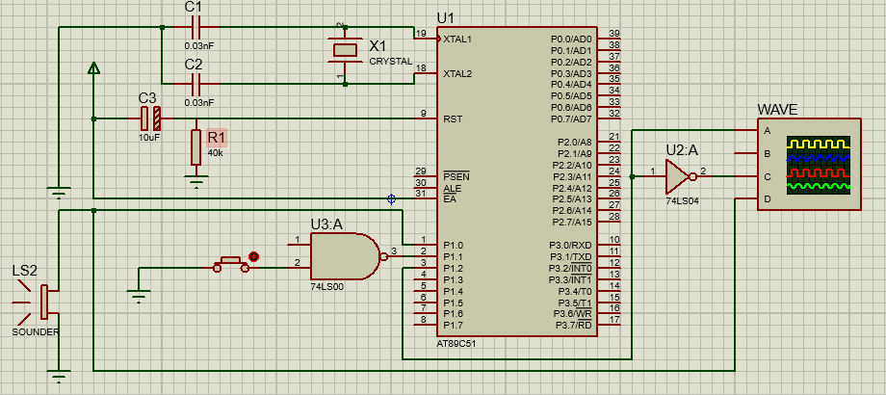

图1 系统原理图（proteus设计电路）

三、单片机应用系统设计及原理图

应用系统电路图设计。



图2 系统原理图（proteus设计电路）

四、实现方法及程序设计（可增加创新设计）

1．基本功能实现方法及流程图

通过定时器产生两种周期方波信号，一种信号周期时间较长，产生低频信号，将该电信号输出接到蜂鸣器两端，产生低频声音，即“咚”声；另一种信号周期时间较短，产生高频信号，将该电信号输出接到蜂鸣器两端，产生高频声音，即“叮”声

2、创新性或实用性设计

在电路中加入双与非门74LS00，一端接开关K1，另一端悬空，当开关断开时，蜂鸣器不工作；当开关按下时，蜂鸣器开始工作。

五、实现步骤

1. **Proteus仿真**

1. 在Proteus中新建工程，绘制电路图
2. 在代码页编写程序代码并编译，进行软件仿真
3. 观察实验现象，记录示波器波形；如果没有产生预期效果，则要对程序进行调试或对电路图进行改动
4. **创新扩展设计及实现步骤**

双与非门74LS00的一端接开关K1，另一端悬空即相当于接高电平1，当开关断开时，与非门输出0，蜂鸣器不工作；当开关按下时，与非门输出1，蜂鸣器开始工作。

六、数据记录与结果分析

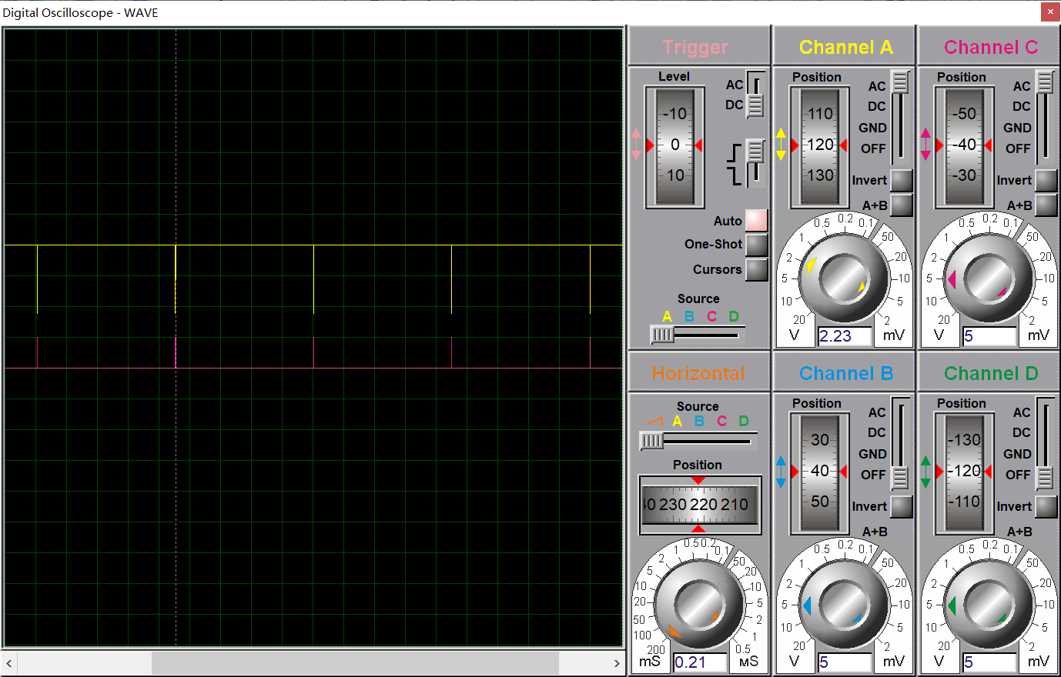

七、工程文件调试问题与分析

进行工程文件调试记录，记录调试过程

针对调试问题进行分析。

如图所示，实验发生了错误。具体错误为：只产生了高频声音，即“叮”声。

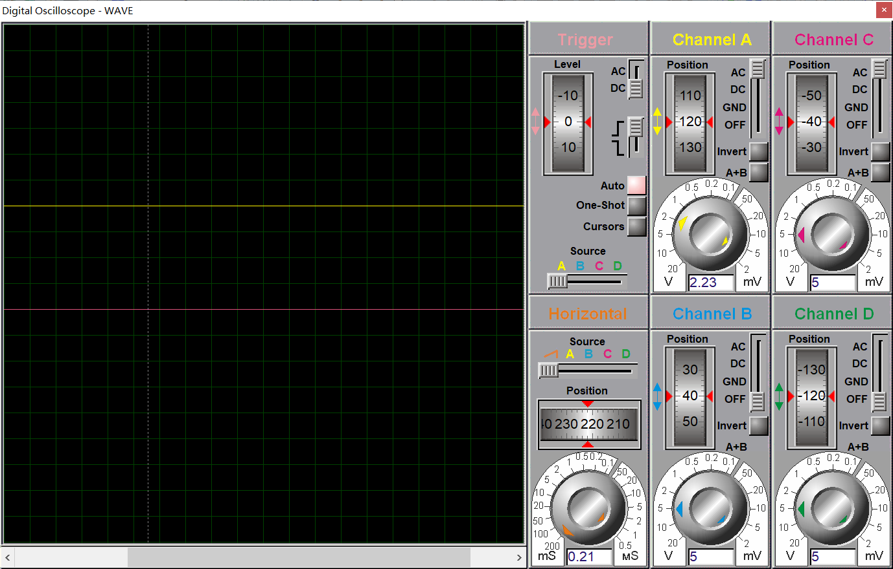

图3 错误结果

经分析，错误出现在LCALL HF处



图4 错误代码行

发现，改正为LJMP后，正常运行

经分析，由于LJMP和LCALL的区别在于：LJMP为跳转指令，运行过程不涉及保护断点。LCALL为调用指令，运行过程涉及保护断点。由于保护现场涉及到循环的重复，所以LJMP破坏了原有的中断结构，导致i=1时无法跳转到LF，产生低频波，使得只能发出高频波。

八、具体分工

本课程设计由龚思哲、曹鑫扬、丁杙合作完成，具体分工如下：

原理分析：曹鑫扬、丁杙

电路设计：丁杙、龚思哲

软件设计与调试：曹鑫扬、龚思哲

报告撰写：龚思哲、曹鑫扬、丁杙

九、建议与体会

建议：建议发布课题时可以给出大致流程框图，让同学们有大体的设计思路。另外希望在软件仿真成功后，可以有条件将程序烧录到硬件进行调试，观察现象。

体会：通过本次实验，我学会了利用定时器产生方波信号，了解了蜂鸣器和示波器的工作原理，掌握了中断的使用，对Proteus仿真操作和编写汇编语言更加地熟练，得到了充分的锻炼。

十、实验程序（程序应完整、规范且有注释）

;====================================================================

; Main.asm file generated by New Project wizard

;

; Created: 周三 6月 1 2022

; Processor: 80C51

; Compiler: ASEM-51 (Proteus)

;====================================================================

$NOMOD51

$INCLUDE (8051.MCU)

;====================================================================

; DEFINITIONS

;====================================================================

;====================================================================

; VARIABLES

;====================================================================

;====================================================================

; RESET and INTERRUPT VECTORS

;====================================================================

; Reset Vector

org 0000h

jmp Start

;====================================================================

; CODE SEGMENT

;====================================================================

RING BIT P1.1 ;RING定义为P1.1引脚

OUTPUT BIT P1.2 ;OUTPUT定义为P1.2引脚

C1 EQU 20H ;给C1、2、i赋初值

C2 EQU 21H

i EQU 22H

ORG 0000H

SJMP START

ORG 000BH

LJMP WAVE

START:

MOV C1,#00H ;给C1、C2、i赋值为#00H

MOV C2,#00H

MOV i,#00H

SETB OUTPUT ;i为0时OUTPUT置1

MOV TMOD,#01H ;设置T0为工作方式1

MOV TH0,#0FDH ;填入初值

MOV TL0,#36H

K1:

JNB RING,S1 ;检测K1是否接通，如接通，跳转到S1

MOV IE,#82H ;设置允许中断

SETB TR0 ;开始计时

SJMP K1 ;重复调用此函数，等待中断发生

WAVE:

INC C1 ;i=0，1时，产生频率不同的高低电平变化

MOV A,C1

CJNE A,#50,I0

MOV C1,#00H

INC C2

MOV A,C2

CJNE A,#10,I0

MOV C2,#00H

INC i

MOV A,i

CJNE A,#02H,S2 ;i为0，1时跳转到S2

CLR OUTPUT ;i为2时OUTPUT置0

I0:

CPL P1.0 ;P1.0端口电平取反

MOV A,i

CJNE A,#00H,I1 ;i不等于0时跳转到I1

LJMP HF ;i=0时跳转到HF，产生高频波

I1:

MOV A,i

CJNE A,#01H,I2 ;i不等于1时跳转到I2

LJMP LF ;i=1时跳转到LF，产生低频波

I2:

MOV A,i

CJNE A,#02H,I0 ;i不等于2时跳转到I0

MOV i,#00H

SETB OUTPUT ;i=2时OUTPUT置1

CLR TR0 ;终止T0计时

RETI ;中断返回

HF:

MOV TH0,#0FDH ;填初值，产生高频波

MOV TL0,#36H

RETI

LF:

MOV TH0,#0FCH ;填初值，产生低频波

MOV TL0,#18H

RETI

S1: ;终止计时，跳转到主函数

CLR TR0

SJMP START

S2:

SETB OUTPUT ;OUTPUT置1

LJMP I0 ;跳转到I0

Loop:

jmp Loop

;====================================================================

END